2025-2026-2.12设置默认首页
为了解决服务器启动无法正常浏览的情况，可以设置默认首页。

1.修改视图函数
在Trae工具发送命令：把学生列表当成默认首页
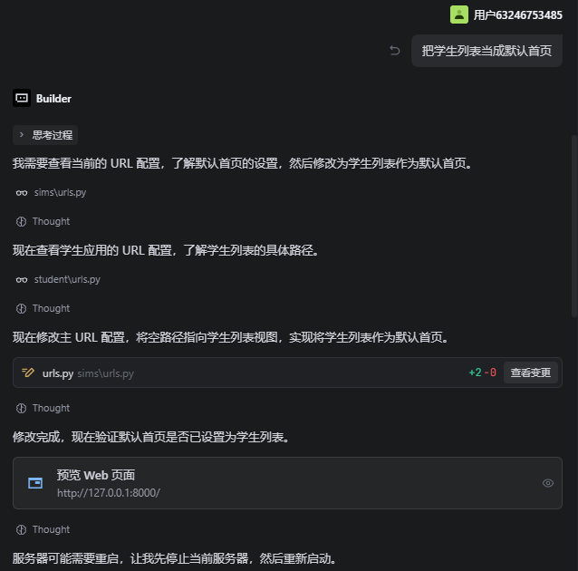
发现修改的位置是在项目级别的路由文件urls.py添加默认首页代码，将路由命名（name）设置为home，当前设置的默认首页为学生列表list_student
path('', views.list_student, name='home'),
完整的urls.py如下：
"""
URL configuration for sims project.
The `urlpatterns` list routes URLs to views. For more information please see:
https://docs.djangoproject.com/en/5.2/topics/http/urls/
Examples:
Function views
1. Add an import: from my_app import views
2. Add a URL to urlpatterns: path('', views.home, name='home')
Class-based views
1. Add an import: from other_app.views import Home
2. Add a URL to urlpatterns: path('', Home.as_view(), name='home')
Including another URLconf
1. Import the include() function: from django.urls import include, path
2. Add a URL to urlpatterns: path('blog/', include('blog.urls'))
"""
# 导入必要的模块
from django.contrib import admin
from django.urls import path, include
from django.conf import settings
from django.conf.urls.static import static
from student import views
# URL 路由配置列表
urlpatterns = [
# 管理后台 URL
path('admin/', admin.site.urls),
# 默认首页 - 显示学生列表
path('', views.list_student, name='home'),
# 学生应用的 URL 路由
path('student/', include('student.urls')),
] + static(settings.MEDIA_URL, document_root=settings.MEDIA_ROOT) # 静态媒体文件 URL 配置

